合奏団体移動経路図
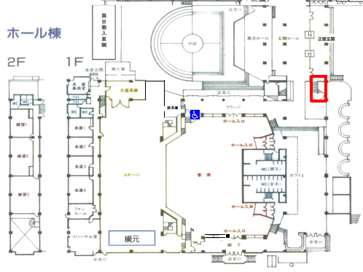
①集合場所に楽器を持って集合する
練習室B
練習室A
上手入退場
集合場所
②リハーサル室へは下手側から移動する。（練習室２・３ ２Fなので大型楽器は注意）
③リハーサル後は上手袖にて待機
④上手より退場し、楽器置き場へ

